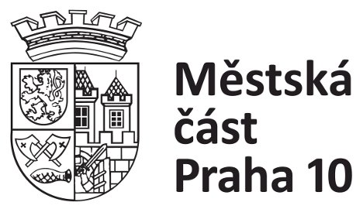

P O Z V Á N K A

Na základě schváleného jednacího řádu výborů ZMČ Praha 10
svolávám
1. jednání Výboru pro životní prostředí ZMČ P-10

Ve středu dne 7. 12. 2022 v 17:00 hodin

ve Středisku územního rozvoje ÚMČ Praha 10, přízemí budovy B (vstup proti vchodu A budovy ÚMČ),
ÚMČ Praha 10, Vršovická 1429/68

Návrh programu:
- Úvodní slovo předsedy výboru a přizvaných členů Rady MČ
- Organizační záležitosti
- Vymezení působnosti VŽP
- Informace o významných projektech OŽP
- Informace o průběhu čerpání rozpočtu v roce 2022
- Informace o zajišťování úklidu komunikací v letním a zimním období na území Prahy 10
- Informace o systému nakládání s odpady na území Prahy 10
- Informace o zajišťování údržby veřejné zeleně na území Prahy 10
- Informace o přípravě krajinářské studie Trojmezí
- Různé + iniciativní návrhy členů VŽP

S pozdravem

Jaroslav Štěpánek, MBA
předseda
Výboru pro životní prostředí ZMČ Praha 10

